6- Sultan II. Murad Han (Kısaca)
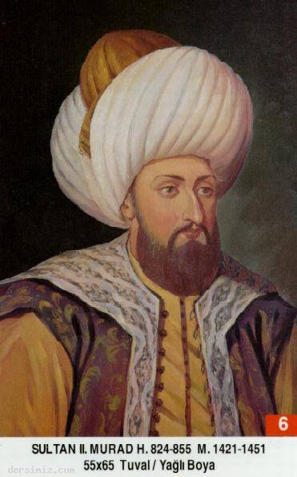
Babası: Çelebi Sultan Mehmed
Annesi: Emine Hatun
Doğumu: 1402
Vefatı: 3 Şubat 1451
Saltanatı: 1421 - 1451 (30 Sene)

İkinci Murad, uzun boylu, beyaz tenli, doğan burunlu ve gayet güzel yüzlü bir padişahtı. Çok güzel konuşurdu. Kendisinin en büyük saadeti, Fatih Sultan Mehmed gibi eşine ender rastlanacak ve çok kıymetli bir zatın babası olmaktı.

Sultan Murad sükûneti ve huzurlu yaşamayı arzu eden fakat icap ettiği takdirde gayet hareketli, cesur ve hiçbir şeyden yılmayan bir kimse idi. Otuz senelik saltanatı müddetince, memleketini çok büyük bir şan ve şerefle idare ederek, emri altında bulunan herkeste, dindar, âdil ve lütufkâr bir padişah nâmı bırakmıştır.

Sultan II. Murad'ın çocukluğu Amasya'da geçti. 18 yaşında tahta çıktı. Şair ve hattattı. Çok iyi bir askerdi. Şiirler yazmıştır.

Zamanında Venedik donanmasıyla harp edildi. Selanik yeniden fethedildi. Düzmece Mustafa isyanı oldu ve bu isyanı bastırdı. 1422'de İstanbul'u muhasara etti. 1423'de Mora yeniden alındı. 1428'de Germiyan Beyliği Osmanlılara katıldı. Venedik ve haçlılara karşı Güvercinlik zaferi kazanıldı. 1430'da Selanik yeniden alındı. 1438'de Bosna'ya hâkim olundu. 1439'da Belgrat muhasara edildi. 1443'de haçlılara karşı İzlâdi Derbendi zaferi kazanıldı.1444 Temmuz'unda Segadin antlaşması yapıldı, fakat haçlılar sözlerinde durmadılar. İkinci Murad küçük yaştaki oğlunu tahta çıkarınca, ümide kapılarak Osmanlı topraklarına girdiler. Oğlu İkinci Mehmed (Fatih) ordunun başına babasını başkumandan tayin etti. Kasım 1444'de Varna Zaferi kazanıldı. Varna Zaferinden sonra İkinci Murad tekrar tahta geçti. 1445'de Mora'ya ve Arnavutluğa sefer açtı. 1448 senesinin Ekiminde haçlılar yeniden saldırdılar. Bu defa da İkinci Kosova Zaferi kazanıldı. 1451 senesinde Sultan Murad bütün esirlerini salıverdi. 47 yaşında olduğu halde Edirne Sarayında vefat etti. Vasiyeti üzerine Bursa'da Muradiye Camii yanına defnedildi. Mezarının üzerini örtmemeyi, kenarlarına hafızların oturup Kur'an okuyabilmeleri için yerler yapılmasını ve Cuma günü mezara konulmasını vasiyet etmişti. Vasiyeti öylece yerine getirildi. dersimiz.com

Sultan Murad zamanında memleketin birçok yerlerinde, camiler, medreseler, saraylar ve köprüler yapılmıştır. Bunlardan birisi Edirne'deki "Üç Şerefeli Cami"dir. Cami'in yanında bir medrese ve fakirler için bir imarethane mevcuttur. Yine Edirne'de "Muradiye Camii"ni bina ettirmiştir. Bu caminin duvarları ve mihrabı son derece güzel çinilerle süslenmiştir. Bursa'daki "Muradiye Camii"ni ve Ergene Nehri üzerindeki 170 ayaklı "Uzun Köprü"yü de Sultan Murad yaptırmıştır.

Silsile-i Sââdât-ı Nakşıbendiyye'den, Hâce Yâkub Çarhi (k.s.), Şeyh Emir Sultan, Hacı Bayram Veli, İbn-i Haceri Askalâni, Muhammediye kitabının müellifi Yazıcızâde Muhammed Efendi İkinci Murad devrinde vefat eden büyüklerdir.

Erkek Çocukları: Fatih Sultan Mehmed, Ahmed, Alâaddin, Orhan, Hasan, Ahmed (II.)

Kız Çocukları: Şehzâde ve Fatma Hatun.

